软件详细设计说明书

项目类型：图书管理系统

队名：obj团队
作品名：书行九歌
组长：邱兆宽
成员：郑兴民、高润峰
指导老师：李秀芳
学校：齐鲁工业大学

目 录
1 引言 1
1.1编写目的 1
1.2 参考资料 1
2 总体设计 1
2.1 需求概述 1
2.2 软件结构 2
3 程序描述 3
3.1 各模块功能描述 3
3.2 程序逻辑 8
3.3数据库 10

1 引言
现在社会，越来越多的大学生没有阅读的喜好，偶尔想去图书馆借书，会花费很长时间寻找，因为没有借书经验，还会有不记得按时归还的现象。
如果有一款软件，可以勾起学生的阅读兴趣，节约学生的宝贵时间，同时帮助图书馆管理员高效管理，这是很有意义的。

1.1编写目的
本文档的编写目的在于研究图书管理系统软件的开发途径和应用方法，主要是为了对图书管理系统进行使用和维护。
充分利用发达的网络和电子产品实现对图书查询、预约、借阅、归还、续借、推荐等功能，友好的信息管理用户界面，简便的操作，完善的数据库管理，将会使得图书管理系统极大限度地应用于图书管理，成为管理人员的得力助手。 同时，激起学生的阅读兴趣，养成常读书的好习惯。

1.2 参考资料
HTML5程序开发范例宝典 韩旭、高飞 人民邮电出版社
HTML5开发实例大全 张明星 人民邮电出版社
APICloud文档

2 总体设计

2.1 需求概述
(1)、用户功能的需求：
A、图书信息查询:可按类别、排行榜、多条件查询等。
B、图书借阅操作：借阅，预约，归还，续借。
C、用户信息查询: 查询借阅记录，归还时间。
D、用户信息管理: 管理用户信息，更新用户信息（部分）。
(2)、系统管理员功能的需求：
A、图书信息管理：查询、增加、修改、删除等操作。
B、用户信息管理：管理用户信息，更新用户信息。
C、借阅信息管理：管理用户借阅信息以及逾期违规用户。

2.2 软件结构

图书管理系统
用户权限
管理员权限
图书管理
图书操作权限
用户信息权限
查询
借阅
归还
续借
查询
修改
用户管理
借阅管理
增删改查
全部权限
借阅信息
违规用户
软件详细结构图

3 程序描述

3.1 各模块功能描述
1、登录模块
● 功能:实现登录功能,输入用户名称和用户密码,正确则进入首页.不正确则返回原来的界面。
● 输入:用户名称和用户密码。
● 输出:正确则进入到首页,否则返回原来的界面。
2、图书查询
● 功能:图书查询功能.查询相关的图书信息.对于相应文本框类型,输入相应的内容,不相符合则提示出错。
● 输入:查询操作
● 输出:图书信息
3、个性化推荐
● 功能:智能筛选，推送用户喜欢类型的书籍
● 输入:用户借阅，浏览历史
● 输出:用户喜欢的类型的书籍
附：
个性化推荐算法，借鉴了“潜在因子”算法：
每个用户（user）都有自己的偏好，比如A喜欢程序设计类，B喜欢数据库方面的书籍，C喜欢硬件方面的书。每个人对不同的元素偏好不同，而每本书包含的元素也不一样，所以，我们可以建一个矩阵，用于表示不同用户对不同元素的偏好程度：
用户借阅 +5；
用户收藏 +4；
用户分享 +3；
用户主动搜索 +2；
用户点击查看详情 +1
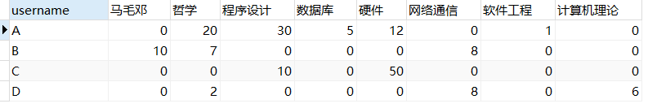
注：由于图书数据库资源有限，所以主要设计了如上图一些元素，后续真正完善数据库，会完善该元素分类。

4、新书推送
● 功能:实时推送最新图书
5、分类查询
● 功能:按类别查询图书
● 输入:图书类别
● 输出:相关书籍
6、排行榜
● 功能:展示图书收藏、点击、借阅排行榜
7、用户信息管理（用户）
● 功能:实现用户信息、密码等修改功能（部分权限）。
● 输入:用户旧信息
● 输出:用户新信息
8、用户信息管理（管理员）
● 功能:实现用户信息、密码等修改功能（全部权限）。
● 输入:用户旧信息
● 输出:用户新信息
9、借阅信息、收藏信息查询：
● 功能:实现用户借阅信息查询和收藏信息查询
10、借阅信息管理:
● 功能:管理员管理借阅信息，处理违规用户。
11、校园动态
● 功能:方便同学之间交流，分享。
12、软件设置
● 功能:设置软件主题、隐私、通知等
13、图书反馈
● 功能:更好的维护图书
● 输入:用户反馈图书存在的问题
● 输出:图书存在问题推送给管理员
附：
经观察，许多图书馆馆藏图书存在少页，空白页，污损，缺少附带资料等等问题存在，所以，本软件也加入了“图书反馈”的小功能，方便管理员更好的维护图书。
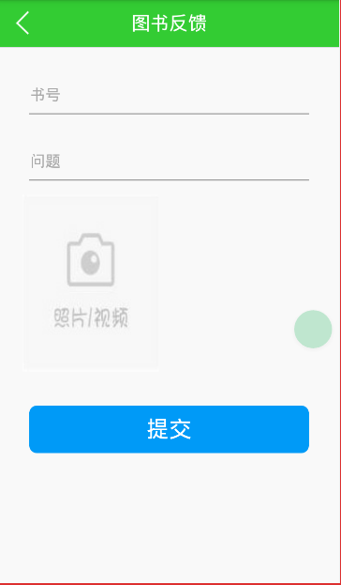

3.2 程序逻辑
登录模块逻辑流程图：
开始
用户身份合法？n=0,n=n+1
n>=10
结束
退出系统
输入用户信息
否
是
调用相应模块
否
是

管理模块逻辑流程图：
开始
数据输入合法？
格式转换
结束
数据输入
转换失败
封装数据
否
是
传递给被调模块

转换成功

3.3数据库
我们会建立每个学校的图书馆藏书数据列表，每个用户的搜书类型列表，每个用户的借书列表以及每个学校的借书量列表。
数据库方面采用MySQL数据库：
books -> 图书表
borrow -> 借阅表
lovebook -> 收藏表
newspaper -> 报纸表
periodical -> 期刊表
recommend -> 推荐表（个性化推荐，潜在因子）
user -> 用户表
userif -> 注册验证表
